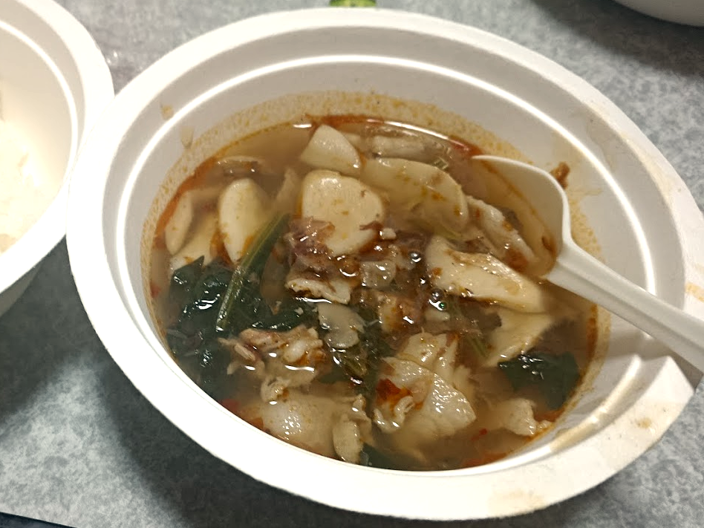
ペースー（バート風きのこ汁）の作り方
かつおだしと魚醤ベースのスープに辛く炒めたきのこ、肉、野菜を合わせた屋台でおなじみの料理です。
ちなみに当のバート人からすると「観光地風」のステレオタイプ的バート風味の料理です。地球でも作りやすいようレシピをまとめました。
材料（2人前）
肉: 150g（脂の旨味が出る肉。豚バラ肉や牛肉、羊肉などお好みで）
ほうれん草: 2束（3〜4cmにざく切り）
きのこ: 2パック（舞茸、ひらたけ、エリンギ等。複数種類混ぜるのがおすすめ。適当なサイズに切っておきます）
鰹節: 10g
ごま油: 大さじ1
水: 600ml
【合わせ調味料 A】（※事前に器で混ぜておく）
豆板醤: 小さじ2
味噌: 大さじ1
砂糖: 小さじ1
シナモン: 小さじ1
酒: 大さじ1
【仕上げ用】
ナンプラー（魚醤）: 大さじ2
塩: 少々
胡椒: 少々
作り方
1. 準備
小さい器に【合わせ調味料A】の材料をすべて入れ、ダマがなくなるまでよく混ぜ合わせておきます。
2. 具材を炒める（強火）
鍋にごま油大さじ1を引いて中火にかけ、肉を炒めます。肉の色が変わってきたら、きのこを加えます。きのこが油を吸って少ししんなりするまで炒めたら、ほうれん草を加えます。油が全体に回り、ほうれん草が少ししんなりするまでサッと炒め合わせます。
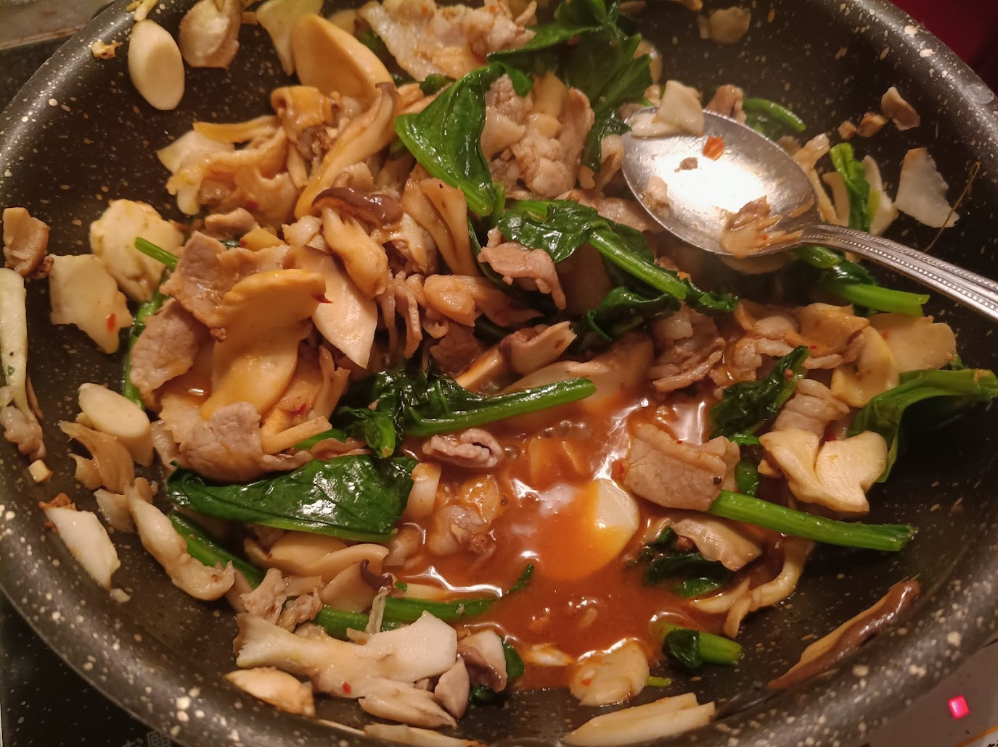
3. 香りを引き出す（弱火）
ここで火を「弱火」に落とします。混ぜておいた【合わせ調味料 A】を加え、具材に絡めながら1分ほど炒めます。焦がさないように注意しながら、油にスパイスの香りと豆板醤の赤みをしっかりと移します。ここで塩、胡椒を加え味を調えます。
4. 水を加える（中火）
水600mlを一気に注ぎ入れ、火を中火にします。
5. 出汁を抽出する（中火）
鍋に鰹節を加えます。きのこの旨味と鰹節の出汁をスープに引き出すため、軽くフツフツする程度の火加減を保ち、3〜4分間煮込みます。
6. ナンプラーを加えてクセを消す（弱火）
煮込みの終盤で「ナンプラー（大さじ2）」を加えます。 火を止める1〜2分前に加えて軽く煮込むことで、魚醤特有の強すぎる生臭さを飛ばし、馴染ませます。
7. 味を整えて完成
火を止める前に味見をします。もう少しコクが欲しければナンプラーを少量足し、味の輪郭がぼやけていれば塩をひとつまみ加えて整えてください。濃い場合は水を足してください。器に盛り付けて完成です。香りづけにごま油やラー油をひと回ししても良いでしょう。残った汁に白ご飯や麺（そうめんなど）を入れて〆にしても美味しいです。

